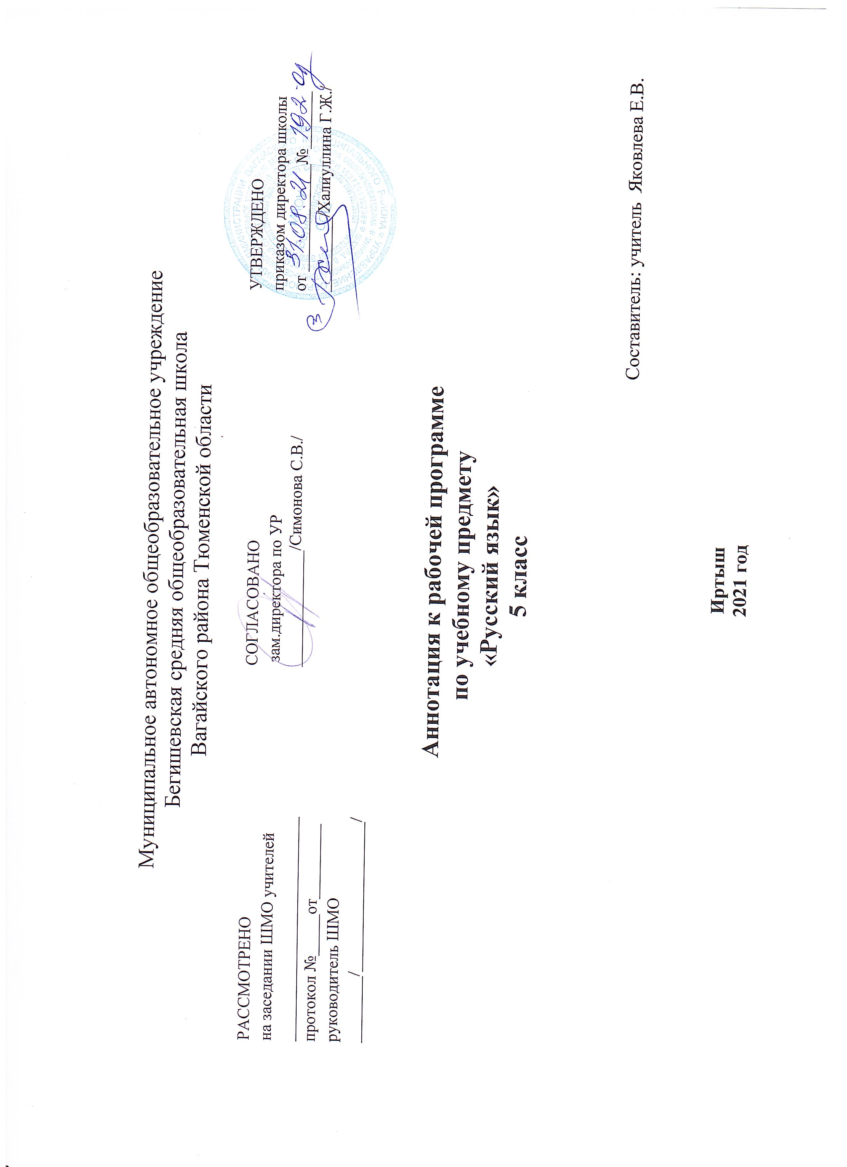

Аннотация к рабочей программе по учебному предмету « Русский язык», 5 класс
1.1. Данное Положение о составлении аннотации к рабочим программам педагогов определяет структуру, порядок разработки аннотации к учебным предметам (курсам) (далее – аннотация).
1.2. Аннотация к рабочим программам педагогов представляет собой краткое, обобщенное описание определенной рабочей программы.
1.3. Аннотация оформляется к рабочей программе по определённому учебному предмету на ступень обучения и размещается на сайте ОУ.
1.4. Аннотация к рабочим программам разрабатывается на основе следующих нормативных документов:
- Закон РФ «Об образовании в Российской Федерации» от 29 декабря 2012 года № 273- ФЗ;
- Порядок организации и осуществления образовательной деятельности по основным общеобразовательным программам - образовательным программам начального общего, основного, общего и среднего общего образования (утвержден приказом Минобрнауки России от 30.08.2013 № 1015;
- Приказ Минобрнауки России от 17 декабря 2010г. № 1897 «Об утверждении федерального государственного образовательного стандарта основного общего образования»;
- Приказ Минобразования РФ от 5 марта 2004 г. N 1089 "Об утверждении федерального компонента государственных образовательных стандартов начального общего, основного общего и среднего (полного) общего образования";
- Приказ Министерства образования и науки Российской Федерации от 31.12.2015г. № 1577 «О внесении изменений в федеральный государственный образовательный стандарт основного общего образования, утвержденный приказом Министерства образования и науки Российской Федерации от 17 декабря 2010г. № 1897»;
- Приказ Минобрнауки России от 07.06.2017 N 506 "О внесении изменений в федеральный компонент государственных образовательных стандартов начального общего, основного общего и среднего (полного) общего образования, утвержденный приказом Министерства образования Российской Федерации от 5 марта 2004 г. N 1089";
- Устав МАОУ Бегишевская СОШ;
- Авторская программа;
- Учебный план МАОУ Бегишевской СОШ.

Изучение русского языка на ступени основного общего образования направлено на достижение следующих целей:

- воспитание гражданственности и патриотизма, любви к русскому языку; сознательного отношения к языку как духовной ценности, средству общения и получения знаний в разных сферах человеческой деятельности;

- развитие речевой и мыслительной деятельности; коммуникативных умений и навыков, обеспечивающих свободное владение русским литературным языком в разных сферах и ситуациях общения; готовности и способности к речевому взаимодействию и взаимопониманию; потребности в речевом самосовершенствовании;

- освоение знаний о русском языке, его устройстве и функционировании в различных сферах и ситуациях общения; стилистических ресурсах, основных нормах русского литературного языка и речевого этикета; обогащение словарного запаса и расширение круга используемых грамматических средств;

- формирование умений опознавать, анализировать, классифицировать языковые факты, оценивать их с точки зрения нормативности, соответствия сфере и ситуации общения; осуществлять информационный поиск, извлекать и преобразовывать необходимую информацию;

- применение полученных знаний и умений в собственной речевой практике.

Достижение указанных целей осуществляется в процессе формирования и развития

коммуникативной, языковой и лингвистической (языковедческой), культуроведческой

компетенций.

Коммуникативная компетенция - овладение всеми видами речевой деятельности

- основами культуры устной и письменной речи, умениями и навыками использования языка в различных сферах и ситуациях общения, соответствующих опыту, интересам, психологическим особенностям учащихся основной школы на разных ее этапах (V - VII, VIII - IX классы).

Языковая и лингвистическая (языковедческая) компетенции – освоение знаний о языке как знаковой системе и общественном явлении, его устройстве, развитии и функционировании; общих сведений о лингвистике как науке и ученых-русистах; овладение основными нормами русского литературного языка, обогащение словарного запаса и грамматического строя речи учащихся; формирование способности к анализу и оценке языковых явлений и фактов; умение пользоваться различными лингвистическими словарями.

Культуроведческая компетенция - осознание языка как формы выражения национальной культуры, взаимосвязи языка и истории народа, национально-культурной
специфики русского языка, владение нормами русского речевого этикета, культурой межнационального общения.

Программа рассчитана на 170 часов (5 часов в неделю),

Рабочая программа по предмету «Русский язык», 5 класс реализуется с использованием
следующего учебно–методического комплекта:

«Русский язык 5 класс» Т.А. Ладыженская, М.Т. Баранов, М.: Просвещение, 2017г.
Методические рекомендации, Просвещение 2017г.

Периодичность и формы текущего контроля и промежуточной аттестации.

Содержание | Кол-во часов | Кол-во контрольных работ | Развитие речи
Вводный урок. Язык и общение. Язык и человек. Общение устное и письменное. | 3 | - | 1
Повторение изученного в начальных классах.Вспоминаем, повторяем, изучаем. | 26 | 1 | 5
Синтаксис. Пунктуация. Культура речи. | 31 | 2 | 7
Фонетика. Орфоэпия. Графика. Орфография. Культура речи. | 16 | 1 | 4
Лексика. Культура речи. | 15 | 1 | 4
Морфемика. Орфография. Культура речи. | 23 | 1 | 4
Морфология. Орфография. Культура речи. | 50 |  | 11
Имя существительное | 20 | 1 | 4
Имя прилагательное | 11 | 1 | 3
Глагол | 19 | 1 | 4
Повторение и систематизация изученного. | 5 | 1 | -
ИТОГО | 170 | 10 | 36

